СИМЕТРИЈА

- Заокружи ги фигурите кои се симетрични!
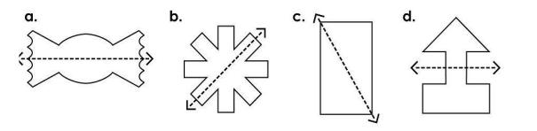

- Нацртај линија на симетријата!
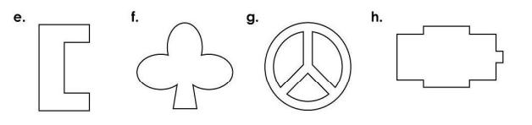

- Доцртај ја фигурата така да биде симетрична!
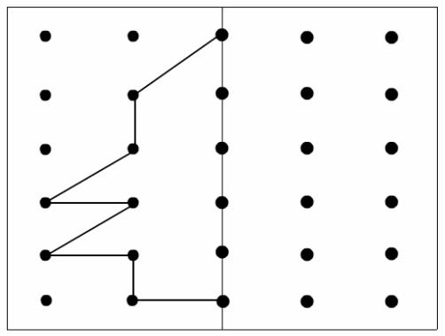

- препознава симетрични форми

- црта линија на симетрија
- црта симетрични форми
СИМЕТРИЈА

- Заокружи ги фигурите кои се симетрични!

- Нацртај линија на симетријата!

- Доцртај ја фигурата така да биде симетрична!

-

препознава симетрични форми
- црта линија на симетрија
- црта симетрични форми

